100 Jahre Schützenverein Nienhagen:
Der Tradition, dem Sport und dem Gemeinwohl verbunden

NIENHAGEN. Die Nienhagener haben es verstanden, ihr Jubiläum zu feiern. Mit dem üblichen Schwung und einer 100jährigen Erfahrung im Rücken wurden die zwei Festtage auf dem geschmückten Festplatz und Festzelt ein voller Erfolg.
Am ersten Tag des Festes, Freitag der 17. Juni, stand der Festkommers mit anschließender Zeltfete im Mittelpunkt. In seiner Begrüßungsrede wünscht sich der 1. Vorsitzende Jörg Detering auch für die Zukunft, dass unsere Jugendlichen und jungen Erwachsene Verantwortung übernehmen und selbsst Entscheidungen treffen dürfen und müssen.

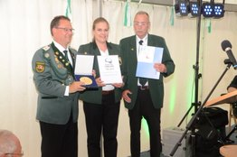

Vertreter aus Politik und Sport, sowie Abordnungen der Schützenvereine, Feuerwehren, Gesangvereine, Kirchenchor aus Nienhagen und den umliegenden Ortschaften waren der Einladung in das festlich geschmückte Nienhagen gefolgt, um gemeinsam zu feiern.
Grüße, Urkunden und Ehrengaben überbrachten der Vizepräsident des Niedersächsischen Sportschützenverbandes Uwe Weymann, Kreisvorsitzender Thomas Kramer mit seiner Stellvertreterin Melanie Kromulska und der stellvertretende Landrat Henrik Rump.
Ehrenvorsitzender Heino Fegenk, der auch die Festzeitschrift gestaltet hat, gab humorvoll einen Abriss des Vereinslebens seit der Grundung bis Heute. Sein besonderer Dank ging an alle Sponsoren, die die Fertigstellung der Festzeitschrift möglich gemacht haben.

Der Samstag stand ganz im Zeichen des Jubiläumsschützenfestessens, das Ausbringen der Königsscheiben mit dem Spielmannszug Rethem und das anschließende Tanzvergnügen.
Wie es sich für ein Jubiläum gebührt, wurde das Festessen mit zahlreichen Ehrengästen durchgeführt. Vom Kreisschützenverband Fallingbostel begrüßte der Ehrenvorsitzende Heino Fegebank die stellvertretende Kreisvorsitzende Malanie Kromulska. Bürgerkönig der Gemeinde Gilten Jürgen Rennekamp und Frau Sabine sowie das Schützenkönigspaar Jens Küker aus Gilten verschönten ebenfalls das Fest. Neben dem stellvertretenden Bürgermeister Henrik Rump waren noch zahlreiche Abordnungen der befreundeten Nachbarvereine und des Schützenrings Leinetal nach Nienhagen gekommen. Des weiteren begrüßte Heino das Jagdpächter Ehepaar K.W. Herbst, Siegrid Volbers, die Firma Heims und unsere Musik Dieter Reidt mit seinem Schlagzeuger Bernd. Nicht zuletzt konnte Heino unseren Ehrenschießsportleiter Wilfried Küster mit seiner Ulla begrüßen.

Vor dem Festessen nahm der Ehrenvorsitzende Heino Fegebank den Wechsel in der Thronfolge vor. Jubiläumsschützenkönig wurde Jörg Deterin, er hatte sich mit zwei weiteren
Bewerbern nach mehrmaligem Stechen durchgesetzt. Mit viel Beifall wurde auch der Nachwuchs gefeiert: Bei den Kindern gab es einen harten Kampf um die Regentschaft. Letzten Endes Endes setzte sich Lukas Detering durch und wurde Jubiläumskinderkönig. Bei den Jugendlichen war es Felix Lammers, der Jubiläumsjugendkönig wurde.

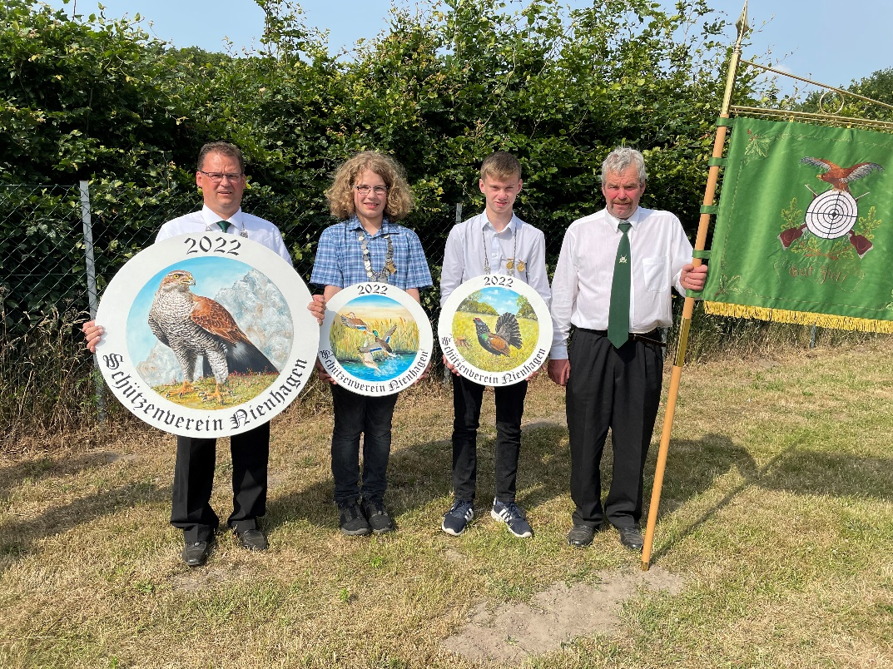

In diesem Jahr wurde das Festessen zum ersten Mal nicht am Tisch, sondern als Buffet serviert. Alle waren zufrieden und bescheinigten ein sehr schmackhaftes Essen.

Nach dem Festessen ehrte Heino Fegebank Kai Bäßmann mit der Bronzenen Verdienstnadel des Schützenvereins Nienhagen. Mit der Verdienstnadel in Gold wurden Peter Brandt und Ingo Böhmer ausgezeichnet.

Melanie Kromulska überbrachte die Grüße des Kreisschützenverbandes Fallingbostel und zeichnete folgende Mitglieder für langjährige Mitgliedschaft im Deutschen Schützenbund aus: 15 Jahre im NSSV Kai Bäßmann, Marvin Tittel und Celine Volbers. Ehrennadel in
Gold für 25 Jahre Joachim Hartz. Für 40 Jahre Achim Böhmer, Uwe Küster und Stefan Lohse. Die Ehrung für 50 Jahre wurden an Ulla Küster, Elke Lohse, Annegret Plotzky und Ruth Schmuck überreicht.
Für besondere Verdienste wurde Schießsportleiter Ingo Böhmer mit der Kreisverdienstnadel in Silber des Kreisschützenverbandes Fallingbostel ausgezeichnet. Mit der bronzenen Verdienstnadel des NSSV wurde Jörg Detering geehrt.

Schießsportleiter Ingo Böhmer war mit dem diesjährigen Königsschießen sehr zufrieden.
Er überreichte gemeinsam mit Jugendleiterin Celine Volbers zahlreiche Pokale und Medaillen.
Lukas Detering heißt der neue Kinderkönig, der sich riesig über seinen Titelgewinn freute. Auf Platz zwei landete Bennet Lohse, den dritten Platz holte sich Lennox Pauling.
Die Kindermedaille sicherte sich Lukas Detering vor Bennet Lohse und Tammo Heims. Den Kinderpokal gewann Tammo Heims vor Lukas Detering und Bennet Lohse.
Den Jugendkönig sicherte sich Felix Lammers, der auch die Jugendmedaille gewann. Den Werner-Locker-Pokal errang Fynn Sprengel.
Schießsportleiter Ingo Böhmer gab die Ergebnisse für die Erwachsenen bekannt

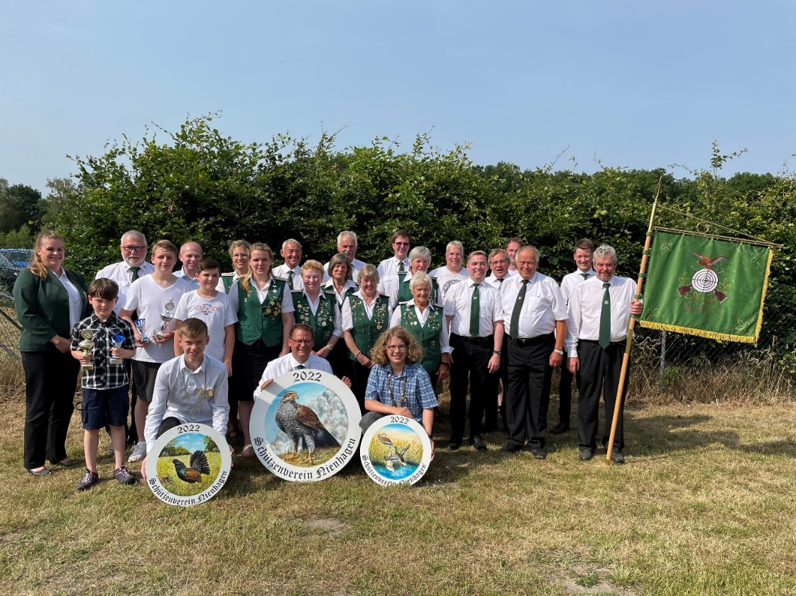

Kirsten Detering holte sich den Titel „König der Könige“. Marlene Maliske gewann den Ulla Küster Pokal und Peter Brandt die Senioren Plakette. Damenmedaille Gold: Kirsten Detering, Silber: Celine Volbers, Bronze: Annegret Plotzky. Herrenmedaille Gold: Kai Bäßmann, Silber: Wilfried Küster, Bronze: Jörg Detering. Altersmedaille Damen Gold: Elke Lohse, Silber: Marlene Maliske, Bronze: Ruth Schmuck. Altersmedaille Herren Gold: Wilfried Küster, Silber: Heino Fegebank, Bronze: Heinrich Lohse.
Nach mehrmaligem Stechen wurde unser 1. Vorsitzender Jörg Detering Jubiläumsschützenkönig. Ihm zur Seite stehen Marvin Tittel als 1. Ritter und Danny Lohse als 2. Ritter.

Zusammen mit den neuen Majestäten, Gästen und dem Spielmannszug Rethem traten die Nienhagener Schützen unter Führung vom stellvertretenden Vorsitzenden Peter Brandt zum
Ummarsch durch das Dorf an, um die Königsscheiben anzubringen. Zuvor gedachte man der Gefallenen der beiden Weltkriege am Ehrenmal.

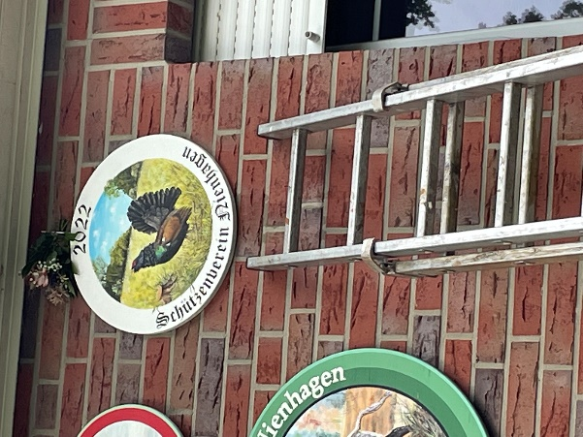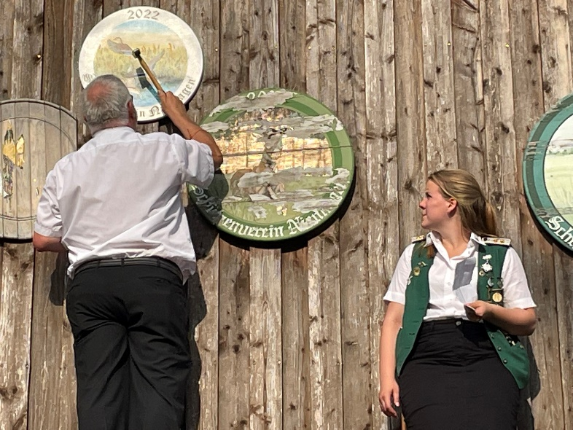

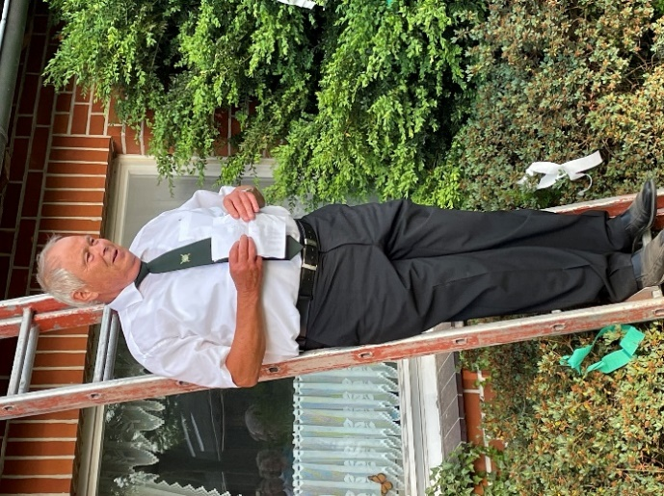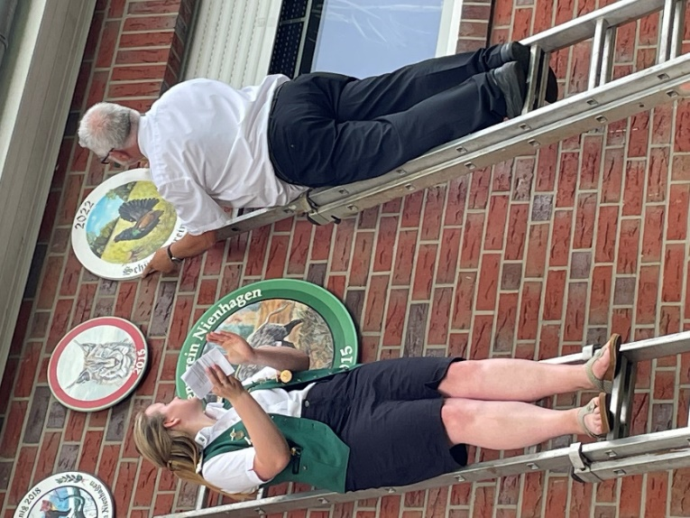

Zurück zum Festzelt gab es den Ehrentanz für das Königspaar und mit einigen hervorragend dargebotenen Stücken verabschiedete sich der Spielmannszug Rethem, der viel Beifall bekam.
Bis zum frühen Morgen wurde fröhlich gefeiert und getanzt. Zwischendurch übernahmen die Jugendlichen die Grillstation Mit Begeisterung versorgten sie die Gäste mit Bratwurst.

An dieser Stelle sei allen gedankt, die gespendet und ohne ein Wort zu verlieren, in irgendeiner Weise tatkräftig mitgewirkt und auch mitgefeiert haben.
Ein besonderer Dank geht an unsere Kinder, Jugend und die Junggebliebenen, die das Zelt und das Dorf am Tag zuvor schmückten. Die beiden Festtage werden uns allen in guter Erinnerung bleiben.

